Приложение 1 к Решению
городской Думы городского округа Шуя
от 20.04.2016 года № 64

Схема границ территории, на которой осуществляется
территориальное общественное самоуправление

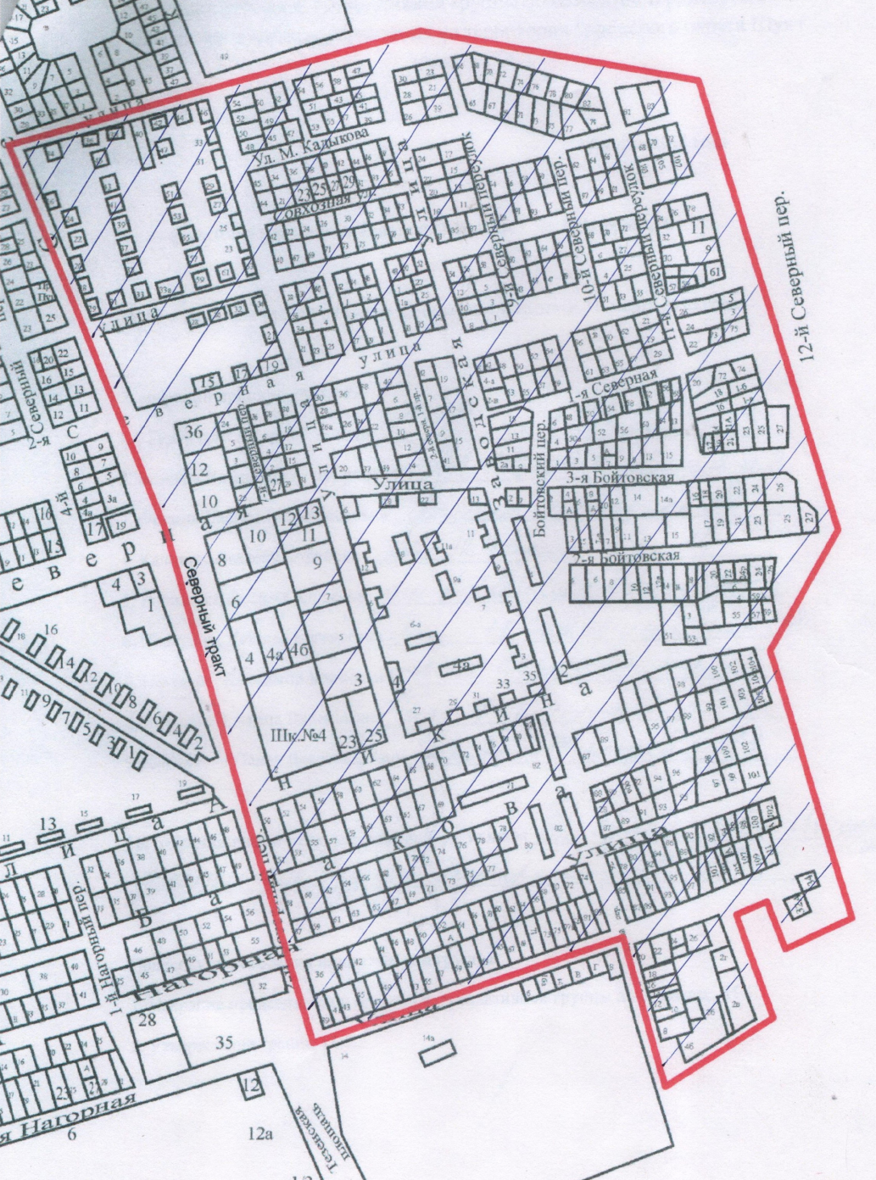

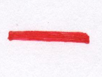
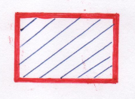
Территория ТОС Граница ТОС

